龙翔千里，乘风而上
HAPPY NEW YEAR
2 0 2 4
爆 竹 声 中 喜 气 扬
新 年 伊 始 万 象 新

修缤纷实践

逐梦前行

一年级寒假特色作业
班级:
姓名：





Teacher's message
亲爱的孩子们：
童年逐梦前行，缤纷实践。寒假已经开始了，你的寒假计划制定好了吗？
过去的一学期里，老师看到了你们的自信、阳光与成长，每位同学都收获 了成长的喜悦。新的一年迈着轻盈的脚步走来，我们迎来了龙年春节。新的一 年，老师希望你们度过一个快乐充实的寒假，过一个有意义的春节。
希望大家在假期中能做到：
1、 注意假期安全，外出遵守交通规则。
2、 阅读几本好书，拓宽知识面。
3、 合理使用电子产品，保护视力。
4、 做好寒假计划，有规划完成各项寒假作业。
5、 适当户外运动，锻炼身体，增强体质。
请查收老师为大家精心制定的寒假缤纷实践作业吧！期待这次作业能让大 家有所收获！老师想说：学习就是一场马拉松。你的决定就是努力。冬日里的 每一分努力付出，都会让“青山长青，细水长流。”
最后祝你们在新的一年阖家欢乐，龙马精神！
爱你们的郑老师

2024年1月19日
实践活动导学单
任务 | 具体要求 | 完成情况
活动一:  “字”得其乐 | 1、 练字要求：每天大练字本练写5排字。 内容可以是一年级上下册的生字，也可以 是书法兴趣班的练习内容。（每天不写一样 的字，不写最简单的字）  2、 制作生字卡，并和家人、朋友一起设计 游戏规则，玩一玩。具体要求见后文。
活动二：  晨读吟诵 | 1、 背诵内容：一年级下册课文、古诗、名 句。每天背诵一篇，后文有篇目。（有条件 的也可以借一本下册的语文书来用）  2、 背诵要求：先借助拼音熟读，再背诵，  做到正确、流利。
活动三：  能言善辩 | 看图说话。十幅图，每天练习一篇，先自己 说说看，再读读范文。
活动四：  书香润童心 | 1、 阅读内容：推荐篇目或者自己感兴趣的 书都可以。  2、 阅读要求：每天连续阅读时间至少30分 钟，中途不间断。
活动五：  探民俗品年味 | 1、 实践要求：了解春节的传统习俗或跟春 节有关的传说。  2、 实践目标：试着记住这些习俗并实践； 还可以当个小小宣传员，向周围的人讲一 讲你了解到的习俗、传说。
活动六：  爱家行动 | 1、 劳动要求：每天参与一次劳动，锻炼独 立性，践行爱家行动。  2、 劳动目标：学会简单的劳动技能，感恩 行动，分担家务。

暨活动一："字"得其乐
古人云：见字如见人。一手好字能为你增色不少，请你在假期
坚持练字，相信你一定会大有收获！（大年三十一正月初六可不做）
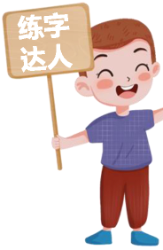

-书写工具：铅笔书写，用拼习本、练字本或《字帖》都可以。
书写提示:
1、 写字有三到：心到，
眼到，手到。
一拳、一尺。
肩平、身直、足安。
工整、美观。
2、 写字三个一：一寸、
3、 写字姿势正：头正、
4、 书写必达标：规范、
-玩转生字卡：
孩子们，空白卡拿到手上，我们要怎么制作美观又实用的生字卡呢？
问题1：要确定写哪些汉字？
答：语文书上学过的生字和你课外积累的汉字都可以。
问题2：怎么制作汉字卡呢？
答：汉字和它的拼音肯定是要填在格子里的吧！背面的空白还能做些什 么呢？让老师来为你提供一点建议吧。你可以画——画出这个字最早的模 样，或是跟它有关的图案；也可以写——写它的笔顺，或是给它找个汉字朋 友
问题3：汉字卡可以已经做好了，怎么玩呢？
答：别着急，你会玩扑克牌里的“金钩钓鱼”吗？例如遇到6就可以赢
走和上一个6之间那一部分卡牌；J则可以赢走所有桌面上的卡牌，直到其 中一个人手里的牌输光就算游戏结束。我们的生字卡也可以玩。我们可以自 己设定游戏规则，比如，一人出一张牌，只要能组成词语的就可以赢走别人 的卡；再比如，只要声母或者韵母，又或者偏旁相同，就可以赢……你还可 以单独设定一张王者卡，类似J的作用，遇到它就能赢走所有的卡。总之， 你的游戏你做主！
还有平时玩过的桌游、飞行棋、大富翁……都可以借鉴参考，更多的游 戏玩法等你去设计解锁哦！设计出规则后，可以先试着玩一玩，如果发现有 不合理的地方，后续还可以修改。满意的游戏设计好了，你可以录制视频发 送到班级微信群，和家人、朋友一边介绍游戏规则，一边演示玩法。别忘 了，下学期开学初我们会评选出“最佳游戏设计奖”和“最受欢迎游戏” 哦！
附：生字卡购买样式如下（正面是田字格+拼音格，背面是空白的）， 大家自行在网上或文具店购买，每个孩子做50张汉字卡哦。
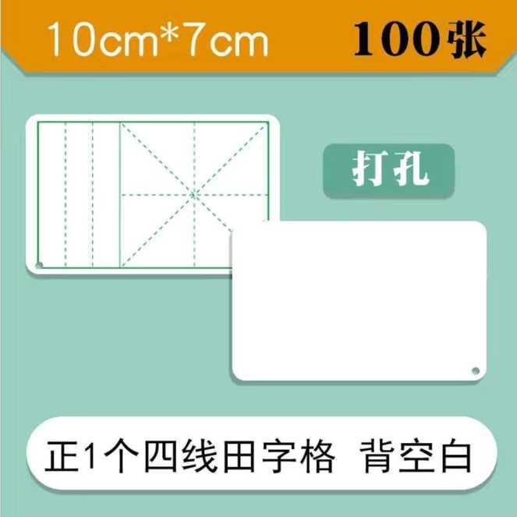

活动二：晨读吟诵
“不积跬步无以至千里，不积小流无以成江海。”学习需要日积月累， 每天学习一点点，每天进步一点点。请同学们背诵一年级下册必背内容，并 做好闯关记录，加油哦！
2我的晨读吟诵闯关记录单
序号 | 题目 | 背诵程度 | 背诵日期 |  | 家长签字
1 | 《春夏秋冬》 | ☆☆☆ | 月 | 日
2 | 《姓氏歌》 | ☆☆☆ | 月 | 日
3 | 小青蛙 | ☆☆☆ | 月 | 日
4 | 语文园地一描绘春天的词语 | ☆☆☆ | 月 | 日
5 | 语文园地二春晓［唐］孟浩 然 | ☆☆☆ | 月 | 日
6 | 语文园地三赠汪伦［唐］李 | ☆☆☆ | 月 | 日
6 | 白 | ☆☆☆ | 月 | 日
7 | 静夜思［唐］李白 | ☆☆☆ | 月 | 日
8 | 语文园地四 | ☆☆☆ | 月 | 日
8 | 寻隐者不遇［唐］贾岛 | ☆☆☆ | 月 | 日
9 | 识字6：《古对今》 | ☆☆☆ | 月 | 日
10 | 《人之初》 | ☆☆☆ | 月 | 日
11 | 语文园地五（歇后语） | ☆☆☆ | 月 | 日
12 | 池上［唐］白居易 | ☆☆☆ | 月 | 日
13 | 小池［宋］杨万里 | ☆☆☆ | 月 | 日
14 | 语文园地六（气象谚语） | ☆☆☆ | 月 | 日

15 | 语文园地七（读书名言） | ☆ ☆☆ | 月 | 日
16 | 语文园地八画鸡［明］唐 寅 | ☆ ☆☆ | 月 | 日
17 | 荷叶圆圆 | ☆ ☆☆ | 月 | 日
I* 一年级下册必背古诗文
liu lu huahong
柳绿花红
chQnhui da di
春向大地
wan wu fu sQ bdi hua qi fang bdi nidozhengmi ng bl ng
万物复苏 百花齐放 百鸟争鸣 冰

1、《春夏秋冬》
chunfengchul xia yu luo qiQshuangjiang dongxuepiao
春风吹，夏雨落，秋霜降，冬雪飘。
xue rong hua 雪融化
quanshui dlngdong 泉水叮咚

qlng cd oho ng hua you yu feinido
青草红花，游鱼飞鸟。
chi cdoqlng shanhuahong yu chQshui nido ru lin
池草青，山花红，鱼出水，鸟入林。

2、 《姓氏歌》
ni xingshen me wo xing li shen me li mu zi li
你姓什么？我姓李。什么李？木子李。
ta xingshen me ta xingzhang shen me zhang gOngzhdngzhang
他姓什么？他姓张。什么张？弓长张。
gu yue hu koutian wu shuangren xu yan wu xu
古月胡，口关吴，双人徐，言午许。
zhong guoxing shi you hen duo zhao qian sQn li
中国姓氏有很多，赵、钱、孙、李。
zhou wu zheng wang zhQ ge dong fa ng
周、吴、郑、王，诸葛、东方。
shangguan ou yang
上官、欧阳

3、 小青蛙
he shuiqlngqlngtian qi qing xidoxidoqlng wa da ydnjlng
河水清清天气晴，小小青蛙大眼睛。
bdo hu he miaochl hai chong zuo le bu shdohdo shi qing
保护禾苗吃害虫，做了不少好事情。
qing ni ai hu xidoqlng wa hdorang he miao bu shengbing
请你爱护小青蛙，好让禾苗不生病。

4、 日积月累（描绘春天的词语）：

5、春晓［唐］孟浩然
chQnmian bu juexido chu chu wen ti nido
春眠不觉晓，处处闻啼鸟。
ye laifeng yu sheng hua luo zhl duoshdo
夜来风雨声，花落知多少。

6、赠汪伦［唐］李白
li bai chengzhoujiang yu xing hQ wen an shang ta ge sheng
李白乘舟将欲行，忽闻岸上踏歌声。
tao hua tanshui shenqianchi bu ji wang lunzeng wo qing
桃花潭水深千尺，不及汪伦赠我情。

7、静夜思［唐］李白
chuangqianming yueguang yi shi di shangshuang
床前明月光，疑是地上霜。
ju touwang mi ng yue dl tou sl gu xiang
举头望明月，低头思故乡。

8、 寻隐者不遇［唐］贾岛
song xia wentong zi yan shl cdi yao qu
松下问童子，言师采药去。
zhi zai ci shanzhong yunshen bu zhl chu
只在此山中，云深不知处。

9、 识字6：《古对今》
gu dui jin yuandui fang
古对今，圆对方。
yanhan dui ku shu chunnudndui qiQ liang
严寒对酷暑，春暖对秋凉。
chendui mu xue dui shuang
晨对暮，雪对霜。
he feng dui xi yu zhaoxia dui xl yang
和风对细雨，朝霞对夕阳。
tao dui li liu dui yang
桃对李，柳对杨，
ylng ge dui yan wu nido yu dui huaxiang
莺歌对燕舞，鸟语对花香。
10、《人之初》
ren zhl chQ xingbenshan xingxiang jin
人之初，性本善，性相近，
xi xiangyudn
gou bu jiao xingndiqian
苟不教，性乃迁，
j^^zhl dao
gui yi zhuan 贵以专。
zi bu xue fei suo yi
子不学，非所宣，
you bu xue ldo he wei
幼术学，老何为?
yu bu zhuo bu cheng qi ren bu xue bu zhl yi
玉不琢，不成器，人不学，不知义。
xido he cai lu jianjianjido zdoyoujingting li shang tou
小荷才露尖尖角，早有靖蜓立上头。
14、 语文园地六（气象谚语）
zhaoxia bu chQ men wdnxiaxingqian li
朝霞不出门，晚霞行千里。
you yu shandai mao wu yu banshanyao
有雨山戴帽，无雨半山腰。
zdochenxia yu dang ri qlng wdnshangxia yu daotianming
早晨下雨当日晴，晚上下雨到天明。
md yi ban jia she guo dao da yu bu jiu yao lai dao
蚂蚁搬家蛇过道，大雨不久要来到。
15、 语文园地七（读书名言）
min er hao xue bu chi xia wen lun yu
敏而好学，不耻下问。一一《论语》
bu zhl ze wen bu neng ze xue gou zi
不知则问，不能则学。一一《苟子》
du shQ bdibian qi yi zi xian dong yu
读书百遍，其义自见。 董遇
du shQ wanjuan xing wan li lu dong qi chang
读书方卷，行方里路。 董其昌
11、 语文园地五（歇后语）
xidocongban dou fu yi qlng qlng er bai
小葱拌豆腐一一一清（青）二白
zhu lan dd shui yi chdngkOng
竹篮打水一一一场空
zhl ma kai hua jie jie gao
芝麻开花 节节高
shi wu ge diaotong dd shui ql shang ba xia
十五个吊桶打水一一七上八下
12、 池上［唐］白居易
xido wa chengxidoting tou cdibai lianhui
小娃撑小艇，偷采白莲回。
bu jiezangzong ji fu ping yi daokai
不解藏踪迹，浮萍一道开。
13、 小池 ［宋］杨万里
quanydn wu sheng xl xi liu shu ylnzhaoshui ai qlngrou
泉眼无声惜细流，树荫照水爱晴柔。
16、 语文园地八日积月累
画鸡［明］唐寅
toushanghongguan bu yong cai mdnshenxue bai zoujiang lai
头上红冠不用裁，满身雪白走将来。
pi ngsheng bu gdnqlng yan yu yi jiaoqianmenwan hu kai
平生不敢轻言语，一叫千门万户开。
17、 荷叶圆圆
he ye yuanyuan de lu lu de
荷叶圆圆的，绿绿的。
xidoshui zhQ shuo he ye shi wo de yao lan xidoshui zhQ
小水珠说：“荷叶是我的摇篮。”小水珠
tdngzai he ye shang zhd zheliangjlngjlng de ydnjlng
躺在荷叶上，眨着亮晶晶的眼睛。
xidojingtingshuo he ye shi wo de ting jl ping xido
小靖蜓说：“荷叶是我的停机坪。”小
ji ng ting li zai he ye shang zhdnkai touming de chi bdng
靖蜓立在荷叶上，展开透明的翅膀。

〃/
xidoqing wd shuo he ye shi wo de ge tai
xidoqlng wd
小青蛙说：“荷叶是我的歌台。”
cun zai he ye shang gud gud di fangsheng ge chang
蹲在荷叶上，呱呱地放声歌唱。
xido yU er shuo he ye shi wo de liang sdn xido yU er
小鱼儿说:“荷叶是我,的凉伞。”小鱼儿
zai he ye xiaxiao xl xl di you lai you qu peng qi yi duo duo
在荷叶下笑嘻嘻地游来游去，捧起一朵朵
henmei henmei de shui hud
很美很美的水花。
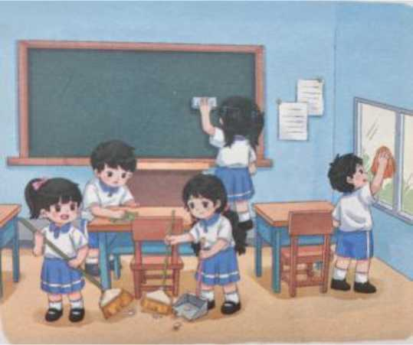
看一看：1.这是什么时间？
- 在哪里？
- 他们在干什么？
想一想：4.最后变得怎么样了？
词语句子积累： 分工合作、热火朝天、 满头大汗、
干干净净、 整整齐齐
有的……有的……还有的……
范文：
大扫除
星期五下午，我们班进行了大扫除。同学们分工合作， 有的擦黑板，有的擦桌子，还有的扫地和倒垃圾。大家干得 热火朝天。虽然累得满头大汗，但是看到教室干干净净的， 桌椅整整齐齐的，我们开心极了！
以上内容仅为本文档的试下载部分，为可阅读页数的一半内容。如要下载或阅读全文，请访问：https://d.book118.com/216100041100010040

